Opis przedmiotu zamówienia
Przedmiotem zamówienia jest usługa polegająca na wykonaniu materiałów promujących Markę Polskiej Gospodarki – toreb materiałowych.
Zakup materiałów promocyjnych sfinansowany zostanie ze środków z budżetu państwa.

Przygotowanie materiałów promujących Markę Polskiej Gospodarki w postaci torby na ramię:
- Przedmiotem zamówienia jest wykonanie i dostawa torby z nadrukiem logo „Poland.” oraz logotypu Zamawiającego (wraz z przygotowaniem projektu graficznego nadruku), spełniającej poniższe wymagania:
Specyfikacja produktu:
Typ: torba na ramię z uchwytami biegnącymi wzdłuż całej wysokości torby oraz pod spodem
Materiał : bawełna lub bawełna z recyklingu lub poliester lub poliester z recyklingu
Rączki torby: pas parciany/nośny
Szerokość rączek: 3,5 cm – 5 cm
Długość rączek: 65 cm (dopuszczalne odchylenia w granicach 5%)
Gramatura materiału torby:
bawełna lub bawełna z recyklingu 420-650 g/m² lub
poliester lub poliester z recyklingu 180-300 g/m²
Wymiary torby (dopuszczalne odchylenia w granicach 5%):
  - wysokość: 40–45 cm
  - długość: 55–60 cm
  - szerokość dna torby: 20–25 cm
Kolorystyka:
  - kolor podstawowy torby: naturalny (surowy odcień materiału) i czarny;
  - rączki w kolorze czerwonym lub czarnym, biegnące wzdłuż całej wysokości oraz pod spodem torby;
  - opcjonalnie dno torby może być w kolorze rączek;
Technika znakowania: sitodruk lub jej formy pośrednie bezpośrednio na produkcie lub inny uzgodniony z Zamawiającym; niestandardowa wielkość znakowania;
Logotyp: nadruk na środku torby z logo „Poland.” z dwóch stron o wymiarach 30x50 cm +/- 5 cm, jednokolorowy: czerwony lub biały oraz logotyp instytucji Zamawiającego z jednej strony o wymiarach 3x10 cm, dwu- lub trzykolorowy.
Liczba: 500 sztuk, z czego 250 w kolorze naturalnym (surowy odcień materiału) i 250 w kolorze czarnym.
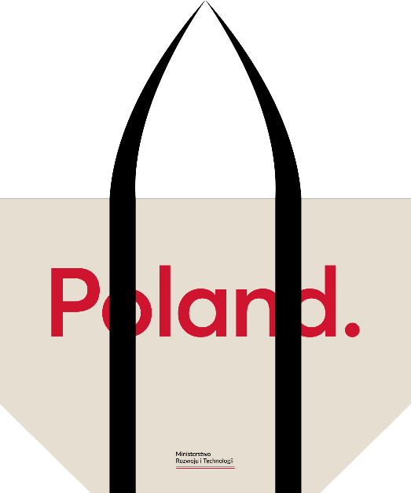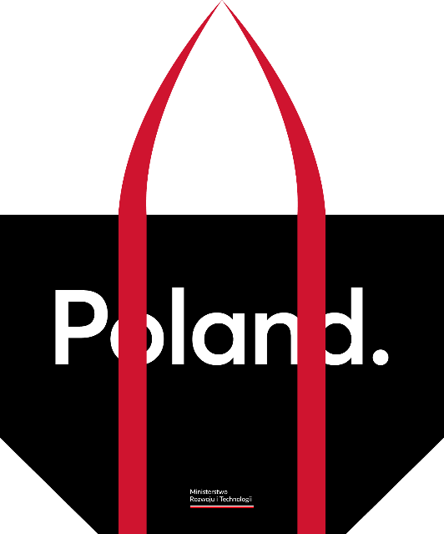

UWAGA: Zdjęcia mają charakter jedynie poglądowy.

- Logo „Poland.” musi być zgodne z wytycznymi zawartymi w Księdze Znaku Marki Polskiej Gospodarki - https://mpg.paih.gov.pl/ oraz logo Zamawiającego zgodny z aktualną Księgą Znaku Zamawiającego- https://www.gov.pl/web/rozwoj-technologia/logo-ministerstwa .
- Dobór kompozycji kolorystycznej toreb jak również ostateczne projekty graficzne zostaną uzgodnione z Wykonawcą po podpisaniu Umowy.
- Zamawiający, w terminie do 5 dni kalendarzowych od dnia podpisania umowy zgłosi ewentualne uwagi do projektu graficznego załączonego do oferty lub przekaże akceptację za pośrednictwem poczty elektronicznej.
- Wykonawca odpowiada za korektę językową, stylistyczną i graficzną treści tekstów nadrukowanych w ramach produkcji materiałów promocyjnych.
- W terminie do 5 dni kalendarzowych od wniesienia uwag przez Zamawiającego, Wykonawca dostarczy pocztą elektroniczną poprawiony projekt materiałów promocyjnych, a po dokonaniu akceptacji projektu graficznego przez Zamawiającego, przystąpi do dalszego etapu realizacji zamówienia.
- Zamawiający zastrzega sobie prawo do wielokrotnego wnoszenia uwag do projektu aż do uzyskania ostatecznej akceptacji.

Produkcja i dostawa materiałów promocyjnych:
  - Wykonawca wyprodukuje i dostarczy materiały promocyjne w terminie maksymalnie do 40 dni kalendarzowych od dnia podpisania umowy.
  - Wyprodukowane materiały promocyjne zostaną dostarczone przez Wykonawcę do siedziby Zamawiającego, po uprzednim ustaleniu daty, godziny i miejsca dostawy z pracownikiem odpowiedzialnym ze strony Zamawiającego za odbiór dostawy. Dostawa materiałów promocyjnych nie może przypadać w dni świąteczne (wolne od pracy), sobotę oraz niedzielę.
  - Zamawiający wymaga, aby każda z toreb posiadała oddzielne opakowanie foliowe lub papierowe.
  - Zamówione materiały promocyjne zostaną zapakowane w sposób umożliwiający ich łatwe transportowanie. Za szkody powstałe w trakcie transportu do siedziby Zamawiającego winę ponosi Wykonawca.
  - Wykonawca zapewni dostawę materiałów promocyjnych do siedziby MRiT (Plac Trzech Krzyży 3/5, 00-507 Warszawa).
  - W terminie 5 dni kalendarzowych od dnia dostarczenia przez Wykonawcę materiałów promocyjnych, Zamawiający sporządzi protokół odbioru, który będzie stanowił dowód ich dostarczenia do siedziby Zamawiającego. W razie zgłoszenia zastrzeżeń w protokole przez Zamawiającego, Wykonawca w terminie 5 dni kalendarzowych zobowiązany jest do usunięcia stwierdzonych protokołem niezgodności z umową.
  - Podpisany przez Zamawiającego protokół odbioru dostawy materiałów promocyjnych bez zastrzeżeń będzie stanowił podstawę do wystawienia przez Wykonawcę na rzecz Zamawiającego faktury w celu realizacji płatności.

Sposób przygotowania i złożenia oferty
- Oferta powinna być sporządzona na formularzu ofertowym stanowiącym załącznik nr 1 i przekazana za pośrednictwem poczty elektronicznej.
- Wykonawca wraz z formularzem ofertowym zobowiązany jest do załączenia do oferty projektu graficznego torby, zgodnego z wymogami, o których mowa w części I.
- Zamawiający zastrzega możliwość ewentualnego dopracowania z Wykonawcą rozmieszczenia logotypów na projekcie graficznym po podpisaniu Umowy.
- Wykonawca zobowiązany jest do złożenia próbki torby z proponowanej tkaniny i w kolorze, zgodnym ze specyfikacją, o której mowa w pkt I.1
- Zamawiający do oceny ofert dopuszcza nadruk o treści innej niż wymagany przez Zamawiającego, z zastrzeżeniem, że ocenie będzie podlegała jakość i estetyka wykonania nadruku, zgodnie z kryterium oceny ofert nr 2 Jakość.
- Próbkę, o której mowa w pkt III. 4 należy dostarczyć w zamkniętym opakowaniu na adres:
Ministerstwo Rozwoju i Technologii
Departament Handlu i Współpracy Międzynarodowej
Plac Trzech Krzyży 3/5, 00-507 Warszawa,
w terminie składania ofert wskazanym w ogłoszeniu.
Przesyłka powinna być oznaczona nazwą Wykonawcy, z dopiskiem:
„Próbki materiałów promocyjnych – Marka Polskiej Gospodarki”.
- Niedostarczenie wymaganej próbki w terminie składania ofert będzie skutkować odrzuceniem oferty jako niezgodnej z warunkami zamówienia. Dostarczone próbki nie podlegają zwrotowi.

IV. Termin realizacji zamówienia
Zamówienie zostanie wykonane w terminie nie dłuższym niż 40 dni kalendarzowych od dnia podpisania umowy.

V. Kryteria oceny ofert
1. Przy wyborze najkorzystniejszej oferty Zamawiający będzie kierować się następującymi kryteriami oceny oferty:
Lp. | Kryterium | Liczba punktów (waga)
1. | Cena | 40
2. | Jakość | 45
3. | Atrakcyjność projektów graficznych | 15
- W kryterium: „Cena” najwyższą liczbę punktów (40) otrzyma oferta tego Wykonawcy, który zaproponował najniższą cenę brutto za realizację zamówienia, a każda następna odpowiednio mniej zgodnie ze wzorem:
Liczba punktów oferty = cena oferty najniższej/cena oferty ocenianej x 40
- W kryterium „Jakość” oferta może uzyskać maksymalnie 45 punktów.
Punkty w kryterium będą przyznawane w następujący sposób:
- użyty materiał jest wysokiej jakości, odporny na rozciąganie; poszczególne części materiału i innych elementów są bardzo dobrze do siebie dopasowane; szew krawiecki nie budzący wątpliwości o jego wytrzymałości, nadruk jest czytelny, odporny na ścieranie i pękanie – 45 pkt;
- użyty materiał jest dobrej jakości, sprawia wrażenie solidnego, poszczególne części materiału i innych elementów są dobrze dopasowane, szwy wykonane w większości bez zastrzeżeń, pojedyncze wystające nitki lub inne drobne mankamenty, zapewniające właściwe funkcjonowanie, nadruk jest czytelny, ale budzący uzasadnione wątpliwości dotyczące ścieralności lub ma ograniczoną odporność na pękanie – 20 pkt;
- użyty materiał jest słabej jakości, poszczególne części materiału są słabo do siebie dopasowane; szwy posiadają widoczne mankamenty (np. niedokładny i/lub poprzerywany ścieg nici), które mogą skutkować ich małą trwałością; materiał podatny na rozdarcia, rozciągający się, budzące wątpliwość co do jego trwałości w dłuższym okresie użytkowania produktu, nadruk jest nieczytelny lub ścieralny lub nieodporny na pękanie – 0 pkt

- „Atrakcyjność projektów graficznych” – oferta może uzyskać maksymalnie 15 punktów. Punkty w kryterium będą przyznawane w następujący sposób:
- projekt graficzny torby został wykonany na bardzo wysokim poziomie. Charakteryzuje się oryginalnością i pomysłowością rozwiązań graficznych, wysoką estetyką oraz spójną kompozycją dostosowaną do formy torby. Projekt wyróżnia się na tle standardowych rozwiązań i posiada wysoki potencjał przyciągnięcia uwagi konsumentów, dzięki czemu torba może być skutecznym nośnikiem promocyjnym - 15 pkt;
- projekt spełnia podstawowe wymogi estetyczne i funkcjonalne, jednak nie wyróżnia się szczególnie pod względem pomysłowości czy jakości wykonania. Kompozycja graficzna jest poprawna, ale wtórna lub przeciętna, z możliwymi drobnymi niedociągnięciami w zakresie doboru kolorów oraz dopasowania grafiki do formatu torby. Potencjał promocyjny torby jest ograniczony – 5 pkt;
- projekt został wykonany w sposób nieestetyczny lub nieczytelny, brak mu spójności graficznej i wartości promocyjnej. Elementy graficzne są rozmieszczone chaotycznie, nieprzemyślane lub trudne do odczytania, co uniemożliwia skuteczne wykorzystanie torby jako narzędzia promocyjnego – 0 pkt.

